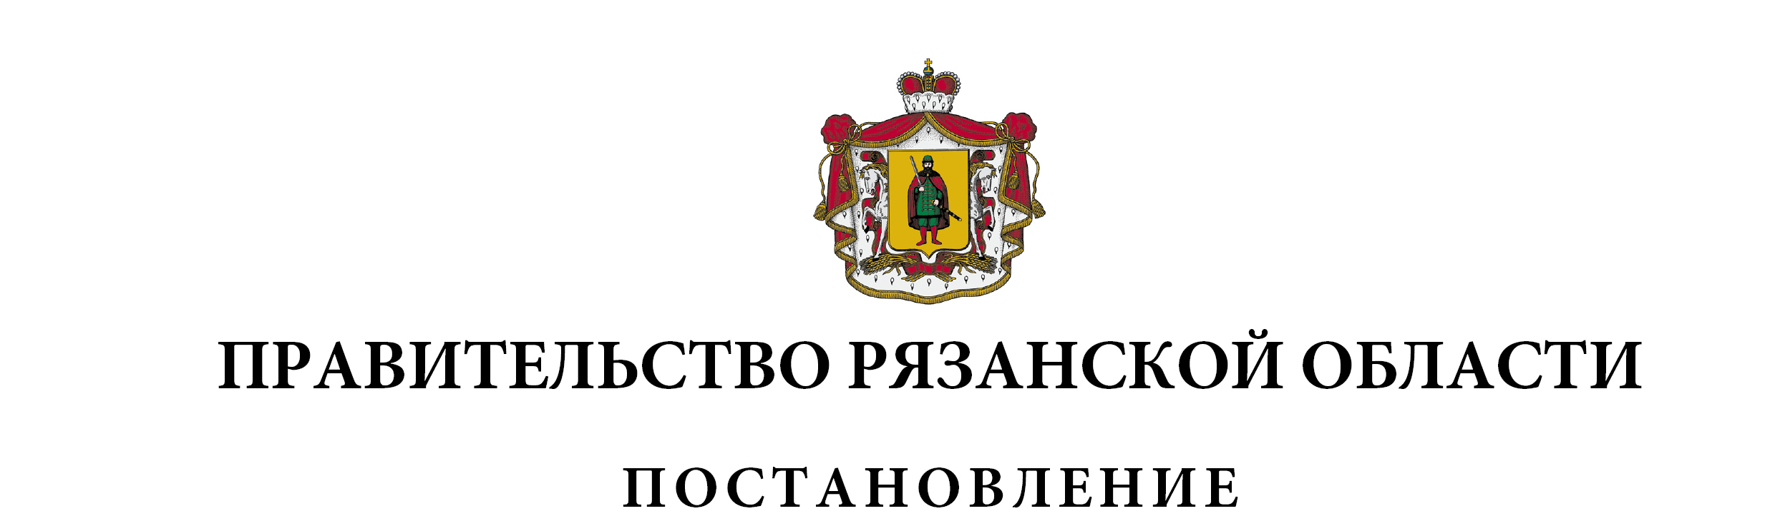
от 08 июня 2017 г. № 130

О внесении изменений в постановление Правительства Рязанской
области от 30 октября 2013 г. № 344 «Об утверждении государственной
программы Рязанской области «Развитие образования на 2014-2025
годы» (в редакции постановлений Правительства Рязанской области
от 30.04.2014 № 121, от 23.07.2014 № 213, от 29.08.2014 № 244,
от 29.10.2014 № 313, от 17.12.2014 № 373, от 18.03.2015 № 47,
от 20.05.2015 № 105, от 04.06.2015 № 127, от 15.07.2015 № 169,
от 30.09.2015 № 248, от 23.12.2015 № 327, от 10.02.2016 № 13,
от 12.02.2016 № 22, от 23.03.2016 № 55, от 20.04.2016 № 82,
от 01.06.2016 № 117, от 28.09.2016 № 224, от 07.12.2016 № 282,
от 14.12.2016 № 289, от 28.12.2016 № 319, от 14.02.2017 № 33,
от 17.05.2017 № 106)
Правительство Рязанской области ПОСТАНОВЛЯЕТ:
Внести в приложение к постановлению Правительства Рязанской области от 30 октября 2013 г. № 344 «Об утверждении государственной программы Рязанской области «Развитие образования на 2014-2025 годы» следующие изменения:
1. В строке «Объемы и источники финансирования» паспорта государственной программы:
в абзацах первом, пятом цифры «187691742,30047», «187066986,70047», «11188691,62627», «10859982,32627» заменить соответственно цифрами «187728927,98347», «187104172,38347», «11225877,30927», «10897168,00927»;
в абзацах сороковом, сорок четвертом цифры «2294445,6917», «2237323,49170», «255114,64583», «197992,44583» заменить соответственно цифрами «2343193,72470», «2286071,5247», «303862,67883», «246740,47883».
в абзацах сто пятьдесят пятом, сто пятьдесят седьмом цифры «15556563,7», «15340634,4», «519363,7», «303434,4» заменить соответственно цифрами «15545001,35», «15329072,05», «507801,35», «291872,05».
2. В разделе 4 «Ресурсное обеспечение Программы»:
в абзацах первом, шестом цифры «187691742,30047», «187066986,70047», «11188691,62627», «10859982,32627» заменить соответственно цифрами «187728927,98347», «187104172,38347», «11225877,30927», «10897168,00927»;
в абзацах сорок первом, сорок пятом цифры «2294445,6917», «2237323,49170», «255114,64583», «197992,44583» заменить соответственно цифрами «2343193,72470», «2286071,5247», «303862,67883», «246740,47883»;
в абзацах сто пятьдесят шестом, сто пятьдесят восьмом цифры «15556563,7», «15340634,4», «519363,7», «303434,4» заменить соответственно цифрами «15545001,35», «15329072,05», «507801,35», «291872,05».
3. В приложении № 3 к государственной программе:
- в разделе 3 «Ресурсное обеспечение подпрограммы»:
в абзаце первом цифры «2294445,6917», «2237323,4917», заменить соответственно цифрами «2343193,72470», «2286071,52470»;
в абзаце пятом цифры «255114,64583», «197992,44583» заменить соответственно цифрами «303862,67883», «246740,47883»;
- пункт 2.5, строки «Итого», «в том числе:» раздела 5 «Система программных мероприятий» изложить в новой редакции согласно приложению к настоящему постановлению.
4. В пункте 2 раздела 5 «Система программных мероприятий» приложения № 11 к государственной программе:
в подпункте 2.1 цифры «356314,14114», «31002,85336» заменить соответственно цифрами «359254,1681», «33942,88032»;
в подпункте 2.3 цифры «1146169,16779», «118936,09217» заменить соответственно цифрами «1143229,14083», «115996,06521».
5. В приложении № 13 к государственной программе:
1) в строке «Объемы и источники финансирования подпрограммы» паспорта подпрограммы цифры «15556563,7», «531363,7» заменить соответственно цифрами «15545001,35», «519801,35»;
2) раздел 3 «Мероприятия подпрограммы» изложить в следующей редакции:

«3. Мероприятия подпрограммы

В целях реализации основной задачи подпрограммы в 2016-2025 годах предусматриваются следующие мероприятия:
- предоставление субсидий бюджетам муниципальных образований на строительство зданий общеобразовательных организаций, в том числе оснащение новых мест в общеобразовательных организациях средствами обучения и воспитания, необходимыми для реализации образовательных программ начального общего, основного общего и среднего общего образования;
- предоставление субсидий бюджетам муниципальных образований на реконструкцию зданий общеобразовательных организаций, в том числе оснащение новых мест в общеобразовательных организациях средствами обучения и воспитания, необходимыми для реализации образовательных программ начального общего, основного общего и среднего общего образования;
- проведение капитального ремонта в общеобразовательных организациях, в том числе оснащение новых мест в общеобразовательных организациях средствами обучения и воспитания, необходимыми для реализации образовательных программ начального общего, основного общего и среднего общего образования, в том числе предоставление субсидий бюджетам муниципальных образований и предоставление субсидий на иные цели.»;
3) в разделе 4 «Финансовое обеспечение подпрограммы»:
- в абзацах седьмом, восьмом цифры «15556563,7», «531363,7» заменить соответственно цифрами «15545001,35», «519801,35»;
- в пункте 2 таблицы «Распределение средств областного и федерального бюджетов, необходимых для реализации мероприятий подпрограммы, в разбивке по главным распорядителям подпрограммы» цифры «12611582,4», «297434,4» заменить соответственно цифрами «12600020,05», «285872,05»;
4) в таблице приложения № 3 к подпрограмме 13 «Система программных мероприятий»:
- в строке «Задача 1. Обеспечение односменного режима обучения в 1-11 (12) классах общеобразовательных организаций и перевод обучающихся в новые здания общеобразовательных организаций из зданий с износом 50% и выше, в том числе:» цифры «15340634,4», «303434,4» заменить соответственно цифрами «15329072,05», «291872,05»;
- в пункте 2:
цифры «15334634,4», «303434,4», «12395434,4», «297434,4» заменить соответственно цифрами «15323072,05», «291872,05», «12383872,05», «285872,05»;
в подпункте 2.1 цифры «6979334,4», «297434,4» заменить соответственно цифрами «6967772,05», «285872,05»;
- в строке «Итого» цифры «15340634,4», «303434,4» заменить соответственно цифрами «15329072,05», «291872,05».
Временно исполняющий обязанности Губернатора Рязанской области |  | Н.В. Любимов

